Опиши общими словами, что происходит в этом дампе.
В дампе представлено установление SMB соединения между сервером и клиентом.
Клиент: 192.168.100.168
Сервер: 10.160.67.244
1. Клиент → Сервер NTLMSSP NEGOTIATE
Клиент отправляет первый запрос, указывая:
Поддерживаемые версии NTLM итд.
2. Сервер → Клиент NTLMSSP CHALLENGE
Сервер отвечает, что требуется продолжить процесс
3. Клиент → Сервер NTLMSSP AUTH
Клиент формирует ответ на challenge, используя:
Хэш пароля пользователя
4. Сервер → Клиент Session Setup Response
Сервер проверяет полученные данные:
После успешной аутентификации начинается передача данных через защищённое (зашифрованное) соединение SMB3.
Какая версия SMB-диалекта использовалась в соединении.
SMB3.1.1
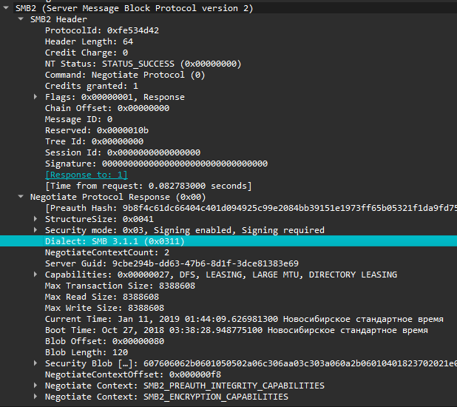
Предоставь session ID установленного соединения.
Session Id: 0x0000281cac000069
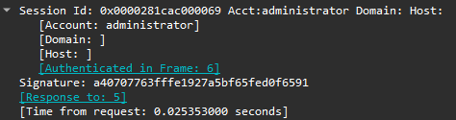
Какая учетная запись участвовала в соединении.
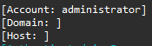
Учётная запись: \administrator
Домен: (локальный компьютер)
Host: (не указан)
Выпиши MAC-адреса действующих сторон.
Клиент: 52:55:00:d1:44:45
Сервер: 52:54:00:07:03:2d
